**PEMROGRAMAN BERBASIS OBJEK**

**Praktikum Konsep PBO**



**Lavina/2341760062**

**SIB 2D**

**PROGRAM STUDI D-IV SISTEM INFORMASI BISNIS**

**POLITEKNIK NEGERI MALANG**

**2024**

1. **Praktikum 1**

Lakukan langkah-langkah berikut supaya tugas praktikum yang dikerjakan tersistematis:

1. Tentukan 1 kategori objek. Anda bisa menggunakan jenis objek baru atau salah satu objek dari tugas PBO Teori.

**Jawab:** Objek yang saya gunakan yaitu objek Buku.

1. Lakukan pengamatan terhadap objek tersebut untuk menentukan

* 3 variable/state/ciri/status/nilai yang bisa dimiliki
* 2 fungsi/behavior/prosedur/perilaku/proses yang dapat dilakukan objek tersebut.

**Jawab :**

Atribut:

* judul (String): Judul buku.
* penulis (String): Nama penulis buku.
* jumlahHalaman (int): Jumlah halaman buku.
* genre (String): Genre buku, seperti fiksi, non-fiksi.
* status (boolean): Status apakah buku dipinjam atau tersedia.

Method:

* StatusPinjam(): Menampilkan status apakah buku tersedia atau sedang dipinjam.
* cetakInfo(): Mencetak informasi buku, seperti judul, penulis, dan jumlah halaman.

1. Implementasikan 10 buah objek dari jenis tersebut ke dalam program dengan paradigma pemrograman struktural (seperti pada contoh sepeda di atas)

* Deklarasikan dan inisialisasikan variable untuk setiap ciri/status/nilai dari objek sebagai variable
* Buatlah function dari setiap prosedur/perilaku/proses yang dapat dilakukan oleh objek kemudian coba lakukan pemanggilan function tersebutCarilah objek apa saja di dunia nyata sebanyak 5!

**Jawab :**

BukuStruktural.java

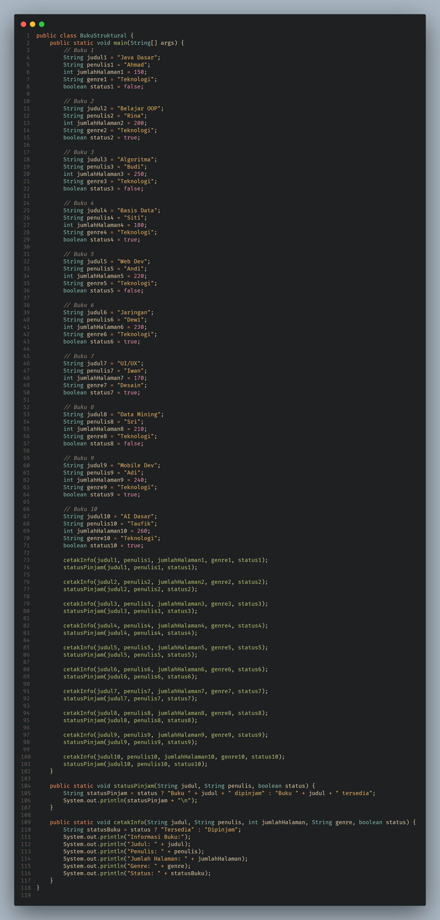



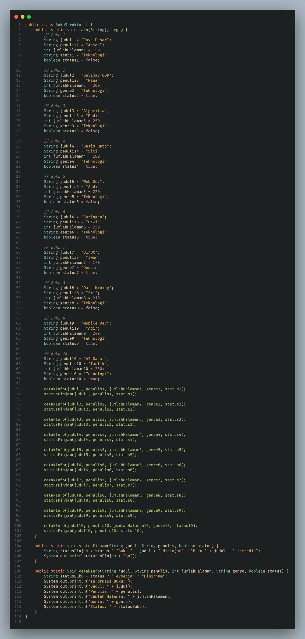

**Hasil :**

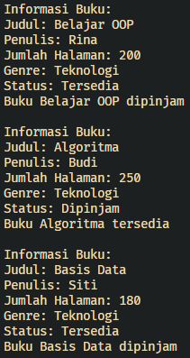

1. **Praktikum 2**

Buatlah program kalkulator sederhana dengan paradigma pemrograman struktural yang dapat menerima input angka1, operator, dan angka2 dan menampilkan hasilnya ke console/layar.

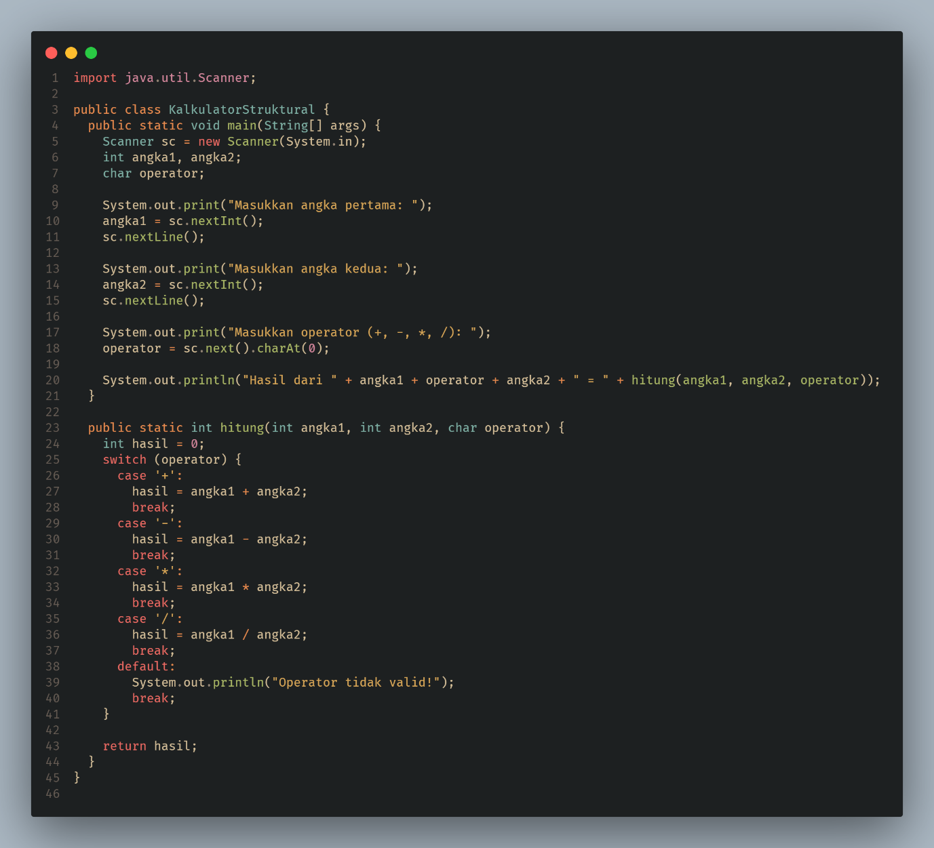

**Hasil :**

